видетельство о публикации

Проект "День Победы" во 2 младшей группе

Краткосрочный творческий проект во 2 младшей группе детского сада « День Победы»

Автор: Сылко Людмила Ивановна, воспитатель МБДОУ «Детский сад №10», Оргнбургской обл,Адамовского р-а, п.Елизаветинка   
Проблема: незнание детьми праздника - День Победы, о ветеранах Великой отечественной войны, непонимание понятия «война»  
Обоснование проблемы:   
1. Недостаточное внимание родителей к празднику - День Победы.  
2. Нет знаний у детей о ВОВ, о существовании праздника в России – День Победы.  
Тип проекта: социально-творческий.  
Вид проекта: краткосрочный.  
Участники проекта: дети 2 младшей группы «Веселые непоседы», педагоги, родители.  
Цель: Формирование нравственных ценностей.  
Задачи проекта:

1. Сообщить элементарные сведения о Великой Отечественной Войне,  
дёать знания о защитниках отечества, о функциях армии, о том, как защищали свою страну русские люди в годы Великой Отечественной войны, как живущие помнят о них;

2. Развивать речь детей, обогащать  словарный запас, активировать слуховые и зрительные анализаторы;

3.Закреплять приемы рисования, аппликации;

4. Формировать чувство гордости за Родину, за наш народ. Воспитывать у детей гордость и уважение к ветеранам ВОВ;

5.Развивать умения взаимодействовать друг с другом, побуждать детей к совместной деятельности.  
  
Предполагаемый результат: заинтересованность детей темой «День Победы», участие в беседах, проявление творчества в работе. Участие в совместной деятельности родителей.

Продукт проектной деятельности:

Оформление группы и приемной, просмотр презентации, сообщение о Георгиевской ленточке, создание коллективной художественной работы (коллективная аппликация ) «Мы за мир!» , выставка рисунков «Праздничный салют», выставка поделок, посвященных ВОВ(сделанных совместно с родителями),папка –передвижка о войне, изготовление поделок «Голубь Мира», оформление газеты «Ветераны»,посещение обелиска и «вечного огня».

Реализация проекта:  
1. Работа с родителями:  
1.создание поделок родители-дети.

2. Беседа: что рассказывать детям о ВОВ.  
  
2. Работа с детьми :  
1. Рассматривание материала по теме «День Победы», иллюстраций и альбомов «Великая Отечественная Война»;  
2. Беседа «Знакомство с праздником»;  
3. Рисование «Праздничный салют!»;  
4. Чтение стихотворений на тему «День Победы»;  
5. Знакомство с Георгиевской ленточкой;  
6.Физкультминутка «Салют»;  
7.Просмотр презентации. «Великая победа»  
8.Изготовление поделки «Голубь Мира».  
  
Подготовительный этап : определение проблемы, цели и задач, изучение литературы, подбор материала, нахождение эффективных связей с родителями. Подготовка цикла бесед о ВОВ.

Конспект занятия во 2 младшей группе: «Спасибо за Победу!»

Цель:

1. Развивать знания о Великой Отечественной Войне, о Дне Победы. 2. Воспитывать чувство уважения к Ветеранам войны, желание сделать им приятное. 3. Продолжать знакомить с нетрадиционной техникой рисования, обучать рисованию губкой.

Предварительная работа: просмотр презентации на тему «Великая Война» рассматривание иллюстраций.

Оборудование: фотографии Советской Армии и Германской Армии, фотографии ветеранов, фотографии Парада Победы, иллюстрации с изображениями сражений Великой Отечественной войны, здания Рейхстага, над которыми развевается Красное Знамя, фотографии салюта,акварель, гуашь, кисточки, губка.

Ход занятия:

Воспитатель: Ребята, вчера мы с вами смотрели фильм о Великой Отечественной войне. Помните, про маленькую девочку, которая оказалась в плену у фашистов? А сегодня я хочу рассказать о том, какой праздник мы отмечаем 9 мая. В этот день все люди нашей страны отмечают День Победы.

Что такое День Победы?

Это утренний парад:

Едут танки и ракеты,

Марширует строй солдат.

Что такое День Победы?

Это праздничный салют:

Фейерверк взлетает в небо,

Рассыпаясь там и тут.

Что такое День Победы?

Это песни за столом,

Это речи и беседы,

Это дедушкин альбом.

Это фрукты и конфеты,

Это запахи весны…

Что такое День Победы –

Это значит – нет войны.

На этой войне погибло очень много мирных жителей: женщин, бабушек, детей. А еще погибло много солдат. Но не всех наших солдат убили фашисты. Многие вернулись домой. Они вернулись домой с орденами и медалями. Медали им давали за то, что они смело сражались с фашистами и были настоящими героями. Это было давно и тогда эти солдаты были молодыми, а теперь они совсем старенькие и их называют Ветеранами Войны. (Показать иллюстрацию с Ветеранами Великой Отечественной Войны) .В этот день ветераны вспоминают войну, рассказывают как они воевали (показать иллюстрацию боевых действий) идут на парад и встречаются там со своими друзьями такими же ветеранами. А все люди их поздравляют, говорят «Спасибо за Победу» и желают им здоровья. И вы, дети, если увидите дедушку или бабушку с орденами и медалями на груди обязательно скажите им спасибо за то, что они защитили нашу Родину и подарили нам Мир. Им будет очень приятно, что маленькие детки им благодарны.

Май… Вовсю щебечут птицы,

И парад идёт в столице.

В орденах шагают деды.

Поздравляем с Днём Победы!

Приходят к дедушке друзья,

Приходят в День Победы.

Люблю подолгу слушать я

Их песни и беседы.

Ребята, мы с вами тоже порадуемся за победу и нарисуем праздничный салют, а потом вы покажете его своим родным, и они порадуются вместе с вами. Рисовать салют мы будем кисточкой и губкой. Но сначала давайте немного разомнёмся. Слушайте внимательно и смотрите на меня.

Физкультминутка.

«Салют»

Есть праздник в мае «День Победы». (Встать прямо, руки опустить)

Когда пускают праздничный салют! (Руки вверх.)

И звездочки веселые мелькают там и тут. (Пальчики веером, помахать руками над головой)

И радуются люди, кричат: «Ура, ура», (Прыгают)

И хлопает в ладоши, ликуя, детвора! (Хлопают в ладоши.)

Воспитатель: Молодцы! А теперь начинаем рисовать.

(Берем яркие краски и кисточкой обводим стрелочки, которые нарисованы простым карандашом. А звездочки рисуем при помощи губки. Объяснить и показать детям технику рисования. Провести индивидуальную работу. По окончании работы дети моют руки и садятся на свои места.)

Воспитатель: Молодцы! Вот и получился у нас праздничный салют! Посмотрите какой он веселый!

Мир и дружба всем нужны,

Мир важней всего на свете,

На земле, где нет войны,

Ночью спят спокойно дети.

Там, где пушки не гремят,

В небе солнце ярко светит.

Нужен мир для всех ребят.

Нужен мир на всей планете!

Беседа с детьми о Георгиевской ленточке.

Перед детьми стенд с готовой открыткой, георгиевской ленточкой, (иллюстрациями ордена Святого Георгия.)

Ребята, вы знаете, что это за ленточка? Как она называется и для чего она нам нужна? Сегодня мы с вами поговорим о Георгиевской ленточке. Георгиевская лента – это лента от ордена св. Георгия, орден за доблесть, проявленную бою. Георгиевская лента и орден св. Георгия были утверждены как символы воинской чести и доблести. Цвета ленты — чёрный и оранжевый — означают «дым и пламень» и являются знаком личной доблести солдата в бою. Орден предназначен исключительно для награждения за боевые заслуги. 9 мая - День Победы празднуют все жители России.   
  
Чтение стихотворений на тему «День Победы»  
  
День Победы  
Майский праздник —  
День Победы -   
Отмечает вся страна.   
Надевают наши деды   
Боевые ордена.   
Их с утра зовет дорога  
На торжественный парад,   
И задумчиво с порога  
Вслед им бабушки глядят.   
Т. Белозеров  
Что за праздник?  
(Н. Иванова)  
В небе праздничный салют,  
Фейерверки там и тут.  
Поздравляет вся страна  
Славных ветеранов.  
А цветущая весна  
Дарит им тюльпаны,  
Дарит белую сирень.  
Что за славный майский день?  
  
Май встречает радостно  
Наша вся страна.  
По дорогам Родины  
Вновь идет весна.  
Здравствуй, здравствуй,  
Теплый, ясный,  
День Победы,  
День прекрасный.  
  
Победа  
Песни фронтовые,  
Награды боевые,  
Красные тюльпаны,  
Встречи ветеранов  
И салют в полнеба,  
Огромный, как Победа.  
День Победы к нам пришел,  
Лучший праздник на земле.  
Очень весело сегодня  
И большим и детворе!  
М. Познанская

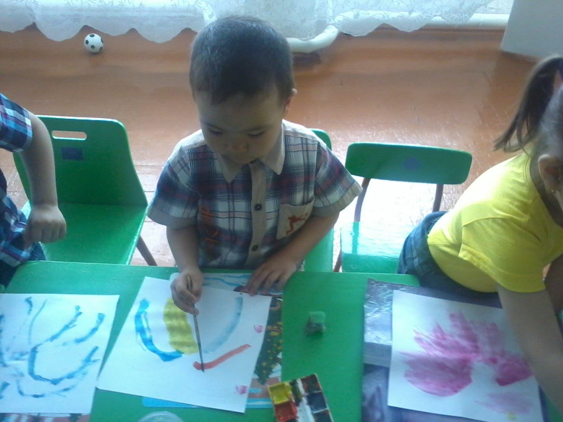

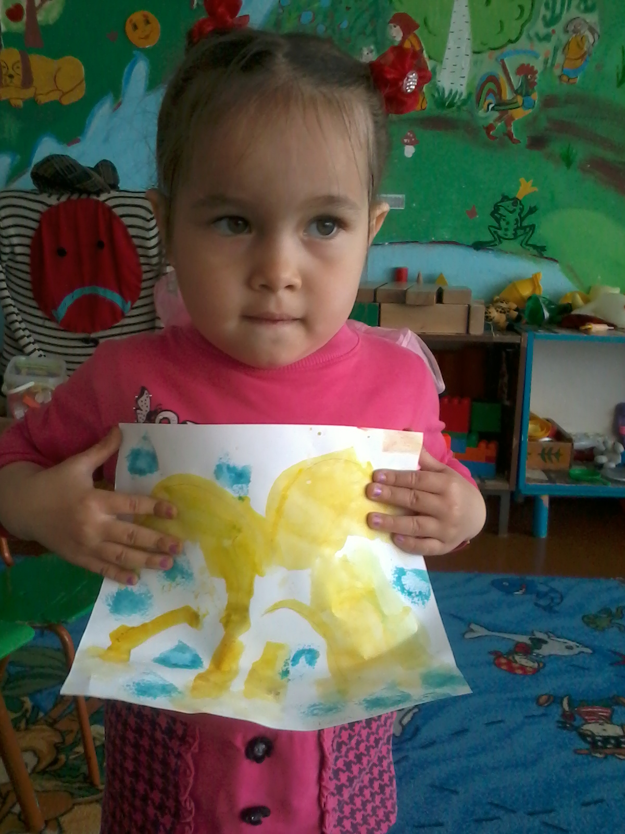

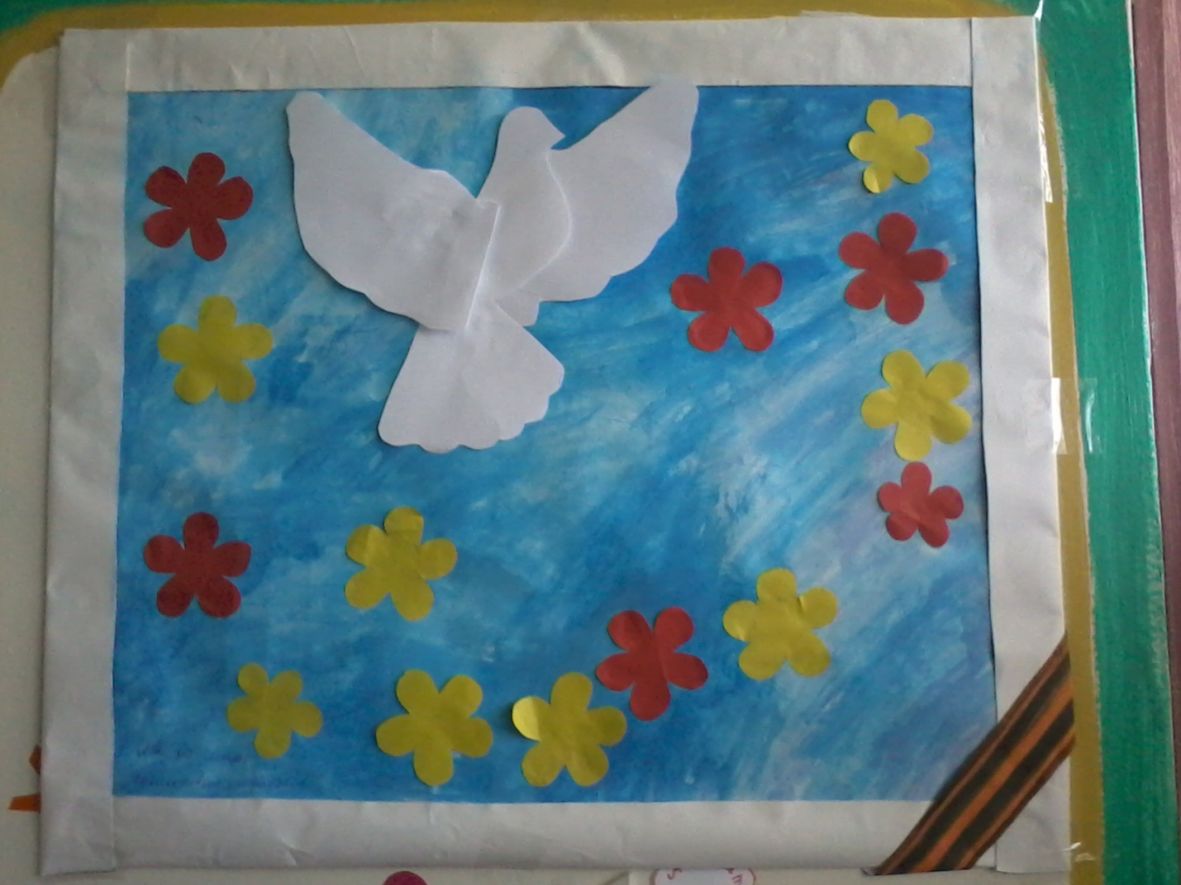

Коллективная работа «Мы за Мир!»

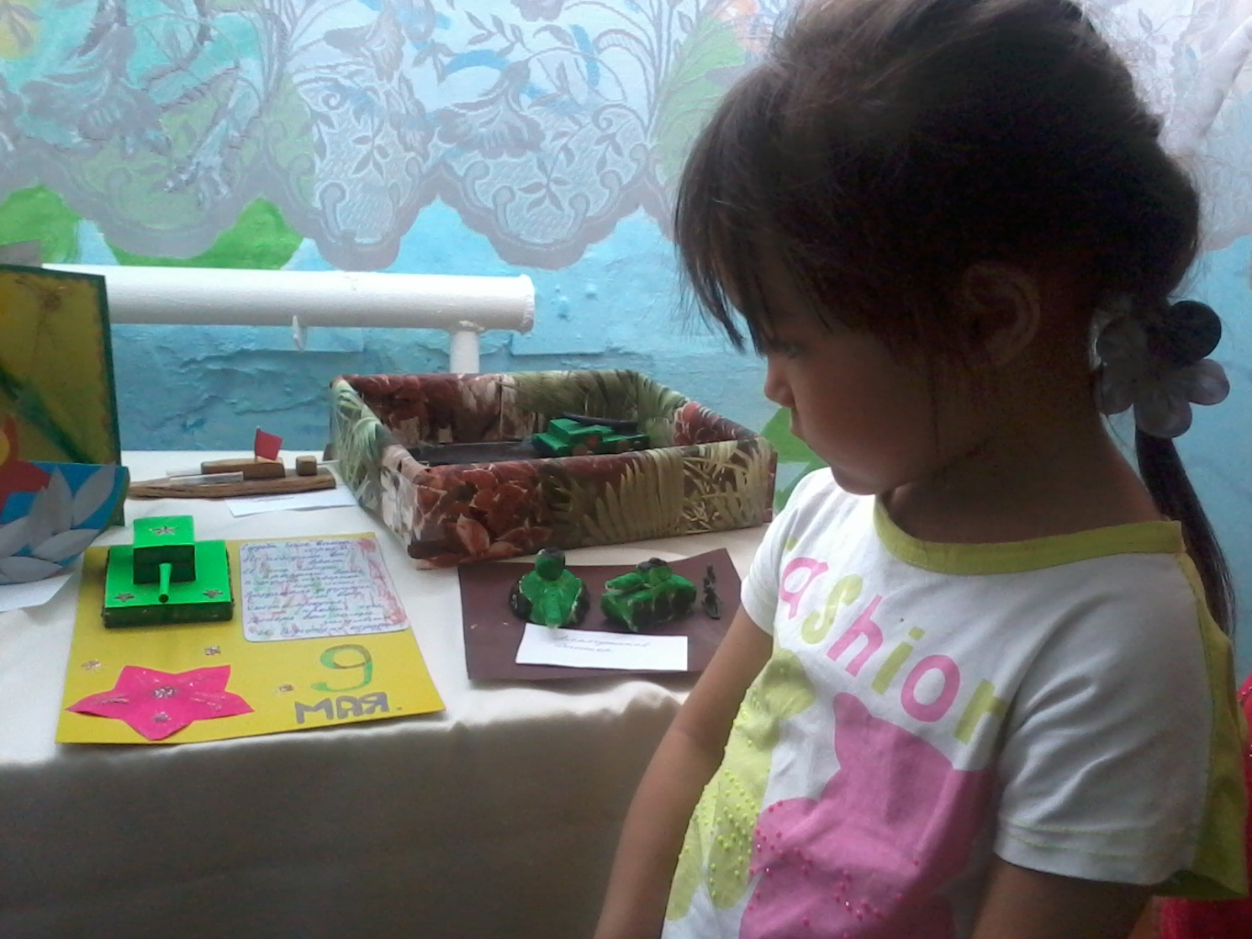

мммммм

